Hãy bảo vệ trẻ em trước tác hại của thuốc lá

Hút thuốc là có hại cho sức khoẻ, ai ai cũng biết điều đó. Thế nhưng, tỷ lệ người hút thuốc lá ở nước ta đang có xu hướng tăng lên. Đối với trẻ em thì tác hại của khói thuốc lá càng khủng khiếp hơn.
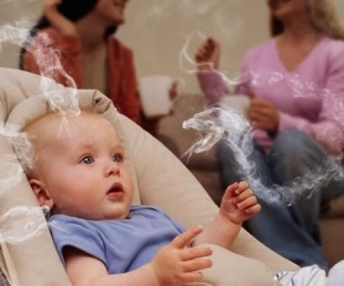
Khói thuốc lá chứa tới hơn 7000 chất, phần lớn là chất độc hại, trong đó có khoảng 60 chất là tác nhân gây ung thư, đặc biệt nguy hiểm nhất là nicotin. Khi hút thuốc lá, hoặc sống chung với người hút thuốc, khói thuốc hít qua phổi ngấm vào máu, tích luỹ lâu ngày trở thành điều kiện và nguyên nhân gây nên các bệnh tim mạch, viêm nhiễm đường hô hấp gây tổn thương trong lòng mạch máu...
Đối với trẻ em thì tác hại của khói thuốc lá càng khủng khiếp hơn. Khi các em hít khói thuốc lá thụ động sẽ có nguy cơ mắc các bệnh về đường hô hấp, giảm trí thông minh, quấy khóc; dễ mắc bệnh viên màng não và viêm màn não mô cầu, đột tử, kén ăn, sâu răng, tỷ lệ mắc ung thư ở trẻ cao gấp 1,6 - 8 lần so với người lớn...
Tác hại của việc hút thuốc lá là thế nhưng trên thực tế nhận thức của người dân trong việc phòng, chống tác hại thuốc lá chưa cao, vẫn vô tư hút thuốc lá ở nơi công cộng, nơi cấm hút thuốc lá mà không thường xuyên được nhắc nhở hoặc xử phạt. Đặc biệt, tình trạng người lớn vô tư hút thuốc trước mặt trẻ em, khi đó các em phải hít khói thuốc lá do người lớn xả ra làm cho các em có nguy cơ mắc phải các căn bệnh hiểm nghèo, nan y về sau.
Trẻ em không nhận thức được tác hại của thuốc lá nên các em xem việc hít khói thuốc lá là chuyện bình thường, khi gần đến tuổi trưởng thành thì các em bắt đầu tò mò, bắt chước, muốn thử như người lớn, thế là nghiện thuốc lá. Đây cũng là nguyên nhân mà số người hút thuốc là không ngừng gia tăng ở nước ta trong thời gian qua.
Để phòng, chống tác hại của thuốc lá, trước hết các cơ quan có thẩm quyền cần tổ chức thực hiện nghiêm túc Luật Phòng, chống tác hại của thuốc lá, nhất là việc xử phạt vi phạm hành chính đối với người hút thuốc lá ở những nơi công cộng, khu vực cấm hút thuốc lá. Tuyên truyền, giáo dục nâng cao nhận thức của người dân đối với tác hại của thuốc lá; khi hút thuốc lá phải tránh xa trẻ em, không để các em tiếp xúc, làm quen hoặc hít phải khói thuốc lá.
Nhà trường cần phải tuyên truyền, giáo dục các em học sinh nhằm nâng cao nhận thức, tự bảo vệ sức khỏe trước tác hại của thuốc lá, tích cực khuyên người thân trong gia đình từ bỏ thuốc lá hoặc hút thuốc lá đúng nơi quy định. Về lâu dài cần phải bổ sung hành vi nghiêm cấm trong Luật Phòng, chống tác hại của thuốc lá như "không hút thuốc lá ở khu vực có trẻ em" và quy định chế tài xử phạt thật nặng để bảo vệ trẻ em trước tác hại của khói thuốc lá.
Muốn trẻ em không hút thuốc lá thì trước hết người lớn phải làm gương và hãy từ bỏ thuốc lá ngay hôm nay. Vì làm gương là liệu pháp cơ bản nhất để giáo dục trẻ em tránh xa với thuốc lá. Nếu không bỏ được thì hãy hút thuốc đúng nơi quy định hoặc hút thuốc khi không có mặt trẻ em, nếu để trẻ em hít khói thuốc lá chính là tội ác, đây vấn đề cần quan tâm suy nghĩ và cân nhắc của người lớn mỗi khi muốn hút thuốc lá.

